ПРОЕКТ

МАГНИТОГОРСКОЕ ГОРОДСКОЕ СОБРАНИЕ ДЕПУТАТОВ

РЕШЕНИЕ

_______________ ________

О внесении изменений в Постановление
Магнитогорского городского Собрания депутатов
от 24 мая 2000 года №428 «Об утверждении
Генерального плана города Магнитогорска»

В соответствии с Градостроительным кодексом Российской Федерации, Земельным кодексом Российской Федерации, Федеральным законом «О переводе земель или земельных участков из одной категории в другую», Федеральным законом «Об общих принципах организации местного самоуправления в Российской Федерации», Уставом города Магнитогорска, учитывая результаты общественных обсуждений по проекту Решения Магнитогорского городского Собрания депутатов «О внесении изменений в Генеральный план города Магнитогорска», проведенных в соответствии с постановлением администрации города Магнитогорска от 12 августа 2019 года № 9599-П «О проведении общественных обсуждений по проекту Решения Магнитогорского городского Собрания депутатов о внесении изменений в Генеральный план города Магнитогорска», результаты публичных консультаций, проведенных в соответствии с Порядком проведения оценки регулирующего воздействия проектов нормативных правовых актов города Магнитогорска, устанавливающих новые или изменяющих ранее предусмотренные муниципальными нормативными правовыми актами обязанности для субъектов предпринимательской и инвестиционной деятельности, утвержденным Решением Магнитогорского городского Собрания депутатов от 28 июня 2016 года №89, Магнитогорское городское Собрание депутатов

РЕШАЕТ:

- Внести в Постановление Магнитогорского городского Собрания депутатов от 24 мая 2000 года №428 «Об утверждении Генерального плана города Магнитогорска» следующие изменения:
- Приложения №№ 1,2,4 изложить в следующей редакции:

«Приложение №1 к Постановлению
Магнитогорского городского Собрания депутатов от 24 мая 2000 года №428»

Положение о территориальном планировании города Магнитогорска

1.СВЕДЕНИЯ О ВИДАХ, НАЗНАЧЕНИИ И НАИМЕНОВАНИЯХ ПЛАНИРУЕМЫХ ДЛЯ РАЗМЕЩЕНИЯ ОБЪЕКТОВ МЕСТНОГО ЗНАЧЕНИЯ ГОРОДА МАГНИТОГОРСКА, ИХ ОСНОВНЫЕ ХАРАКТЕРИСТИКИ, ИХ МЕСТОПОЛОЖЕНИЕ (ДЛЯ ОБЪЕКТОВ МЕСТНОГО ЗНАЧЕНИЯ, НЕ ЯВЛЯЮЩИХСЯ ЛИНЕЙНЫМИ ОБЪЕКТАМИ, УКАЗЫВАЮТСЯ ФУНКЦИОНАЛЬНЫЕ ЗОНЫ), А ТАКЖЕ ХАРАКТЕРИСТИКИ ЗОН С ОСОБЫМИ УСЛОВИЯМИ ИСПОЛЬЗОВАНИЯ ТЕРРИТОРИЙ В СЛУЧАЕ, ЕСЛИ УСТАНОВЛЕНИЕ ТАКИХ ЗОН ТРЕБУЕТСЯ В СВЯЗИ С РАЗМЕЩЕНИЕМ ДАННЫХ ОБЪЕКТОВ

- Сведения о видах, назначении и наименованиях планируемых для размещения объектов местного значения города Магнитогорска, их основные характеристики, их местоположение (для объектов местного значения, не являющихся линейными объектами, -функциональные зоны) представлены в Таблице.
Таблица
№  п/п | Планируемый для размещения объект местного значения | Местоположение |  | Основные характеристики |  | Функциональная зона
1 | 2 | 3 |  | 4 |  | 5
Объекты социальной инфраструктуры
1 | Детская поликлиника | в районе торгового центра «МЕТРО» по улице Зеленый лог |  | 5900 кв.м/  300 посещений в смену |  | общественно-деловая зона
2 | Станция скорой медицинской помощи | в районе торгового центра «МЕТРО» по улице Зеленый лог |  | 1200 кв.м/75 тысяч выездов в год |  | общественно-деловая зона
3 | Инфекционный корпус МУЗ «Городская больница №1 им. Г.И. Дробышева» | улица Чкалова, 44 |  | 4241 кв.м |  | общественно-деловая зона
4 | Школа с теплым переходом, бассейном и гаражом на 2 автомобиля | 144 микрорайон |  | 825 учащихся |  | жилая зона
5 | Школа | 145 микрорайон |  | 1000 учащихся |  | жилая зона
6 | Школа | 147 микрорайон |  | 1500 учащихся |  | жилая зона
7 | Школа | 148 микрорайон |  | 1000 учащихся |  | жилая зона
8 | Школа | 149 микрорайон |  | 1500 учащихся |  | жилая зона
9 | Основная школа - детский сад | микрорайон Магнитный |  | 500 учащихся  и 100 воспитанников |  | жилая зона
10 | Школа | жилой район Западный-1 |  | 500 учащихся |  | жилая зона
11 | Школа | жилой район Западный-3 |  | 500 учащихся |  | жилая зона
12 | Школа | жилой район Грин-парк |  | 500 учащихся |  | жилая зона
13 | Детский сад | 143 микрорайон |  | 220 мест |  | жилая зона
14 | Детский сад | 144 микрорайон |  | 220 мест |  | жилая зона
15 | Два детских сада | 147 микрорайон |  | 290 мест  290 мест |  | жилая зона
16 | Два детских сада | 149 микрорайон |  | 290 мест  290 мест |  | жилая зона
17 | Детский сад | 150 микрорайон |  | 290 мест |  | жилая зона
18 | Детский сад | 137а микрорайон |  | 230 мест |  | жилая зона
19 | Детский сад | жилой район Западный- 2 |  | 110 мест |  | жилая зона
20 | Детский сад | жилой район Светлый |  | 220 мест |  | жилая зона
21 | Детский сад | жилой район Соты |  | 220 мест |  | жилая зона
22 | Детский сад | жилой район Грин-парк |  | 180 мест |  | жилая зона
23 | Детский сад | жилой район Хуторки-2 |  | 110 мест |  | жилая зона
24 | Тренировочный каток «Металлург» | с северо-восточной стороны Универсального культурно-развлекательного центра «Арена Металлург» |  | единовременная пропускная способность (далее - ЕПС) - 25 человек |  | общественно-деловая зона
25 | Тренировочный каток | улица Коробова, 18 |  | ЕПС - 25 человек |  | жилая зона
26 | Физкультурно-оздоровительный комплекс с универсальным игровым залом 42х24м | 147 микрорайон |  | ЕПС - 81 человек |  | жилая зона
27 | Физкультурно-оздоровительный комплекс | 138 микрорайон |  | ЕПС - 65 человек |  | жилая зона
28 | Физкультурно-оздоровительный комплекс | 139 микрорайон |  | ЕПС - 65 человек |  | жилая зона
29 | Физкультурно-оздоровительный комплекс | 141 микрорайон |  | ЕПС - 65 человек |  | жилая зона
30 | Физкультурно-оздоровительный комплекс | 12-й участок |  | ЕПС - 65 человек |  | жилая зона
31 | Физкультурно-оздоровительный комплекс с бассейном | 142 микрорайон |  | ЕПС - 65 человек + бассейн |  | жилая зона
32 | Плавательный бассейн с двумя ваннами размером 25х11 м и 6х10 м | проспект Пушкина,17/1 |  | ЕПС - 7 человек на 1 дорожку + 16 чел. |  | общественно-деловая зона
33 | Крытый комплексный экстрим парк | парк «Ветеранов» |  | ЕПС - 50 человек |  | зона рекреационного назначения
34 | Детская школа искусств | 144 микрорайон |  | 1000 учащихся |  | жилая зона
35 | Городская библиотека | 147 микрорайон в школе см п.6 |  | 6000 читателей |  | жилая зона
36 | Детская библиотека | 149 микрорайон |  | 4000 читателей |  | жилая зона
37 | Дом культуры | 148 микрорайон |  | 300 мест |  | жилая зона
Объекты инженерной инфраструктуры
№ п/п | Планируемый для размещения объект местного значения | Местоположение | Основные характеристики |  | Срок реализации, годы
38 | Водопроводная сеть | правобережная часть города,  левобережная часть города | Протяженность 7,137 км  диаметром до 100мм |  | 2018-2025
39 | Водопроводная сеть | правобережная часть города,  левобережная часть города | протяженность 1,881 км  диаметр от 100 до 125мм |  | 2018-2025
40 | Водопроводная сеть | правобережная часть города,  левобережная часть города | протяженность 3,070 км  диаметр от 150 до 200 мм |  | 2018-2025
41 | Водопроводная сеть | 147 микрорайон | диаметр 100-200 мм |  | 2019- 2020
42 | Водопроводная сеть | 148 микрорайон | диаметр 100-200 мм |  | 2019-2021
43 | Водопроводная сеть | 149 микрорайон | диаметр 100-200 мм |  | 2019-2025
44 | Водопроводная сеть | 150 микрорайон | диаметр 100-200 мм |  | 2019-2025
45 | Водопроводная сеть | южная часть города | диаметр 100-200 мм |  | 2019-2025
46 | Водопроводная сеть | западная и юго-западная часть города | диаметр 100-200 мм |  | 2019-2025
47 | Водопроводная сеть | левобережная часть города | диаметр 100-150 мм |  | 2019-2025
48 | Водопроводная сеть | жилой район Старая Магнитка | диаметр 100-150 мм |  | 2019-2025
49 | Водопроводная сеть | жилой район Старая Магнитка | диаметр 100-150 мм |  | 2019-2025
50 | Канализационная сеть | малоэтажная застройка города | протяженность 4,303км  диаметр до 160 мм (включительно) |  | 2018-2025
51 | Канализационная сеть | малоэтажная застройка города | протяженность 2,927км,  диаметр от 160 до 200 мм (включительно) |  | 2018-2025
52 | Канализационная сеть | жилые районы левобережной части города | диаметр 150-200 мм |  | 2019-2025
53 | Канализационная сеть | жилой район Старая Магнитка | диаметр 150-200 мм |  | 2019-2025
54 | Канализационная сеть | 147 микрорайон | диаметр 150-200 мм |  | 2019- 2025
55 | Канализационная сеть | 148 микрорайон | диаметр 150-200 мм |  | 2019-2025
56 | Канализационная сеть | 149 микрорайон | диаметр 150-200 мм |  | 2019-2025
57 | Канализационная сеть | южная часть города | диаметр 150-200 мм |  | 2019-2025
58 | Канализационная сеть | северная часть города | диаметр 150-200 мм |  | 2019-2025
59 | Канализационная сеть | левобережная часть города | диаметр 150-200 мм |  | 2019-2025
60 | Канализационная сеть | северо-западная часть города | диаметр 150-200 мм |  | 2019-2025
61 | Хозяйственно-фекальный коллектор с насосной станцией | 144 микрорайон | диаметр 1000-1600 мм,  протяженность 3 км |  | 2016-2019
62 | Ограждение Зоны санитарной охраны первого пояса | Территория Мало-Кизильского водозабора | Протяженность 2км |  | 2024-2025
63 | Ограждение Зоны санитарной охраны первого пояса | Территория Верхне-Кизильского водозабора | Протяженность 2,2 км |  | 2023-2024
64 | Ограждение Зоны санитарной охраны первого пояса | Территория Янгельского водозабора | Протяженность 2,2 км |  | 2021-2024
65 | Тепловая магистраль | по улице Советской (от улицы Грязнова до улицы Сталеваров) | протяженность 2 км,  диаметр 700 мм |  | 2023-2027
66 | Тепловая магистраль | пр. К. Маркса от УТ-215 до УТ-216 с организацией II группового ввода на 147 мкр. от УТ-216 | диаметр 700 мм |  | 2019-2025
67 | Тепловые сети | ул. Гагарина (от ГТ ТЭЦ) до ЦТП №1, №2, №3 | диаметр 500 мм |  | 2019-2025
68 | Подстанция «Южная» | в районе улицы Радужной | мощность 2х63 МВА |  | 2021-2025
69 | Межквартальная подводящая сеть электроснабжения | от центрально-распределительного пункта 148 микрорайона до 147 микрорайона | напряжение 10кВ, протяженность 8 км, мощность 8,5 МВт |  | 2017-2025
70 | Наружные сети электроснабжения | Жилой район. Станица Магнитная | напряжение 0,4кВ, |  | 2017-2025
71 | Межквартальная подводящая сеть электроснабжения | от подстанции № 99 до центрально-распределительного пункта 149 микрорайона | напряжение 10кВ, протяженность 24 км, мощность 8,5 МВт |  | 2017-2025
72 | Воздушная линия с защищёнными проводами | Жилой район Западный -1, 2  Ул.Гагарина | напряжение 10кВ |  | 2018-2019
73 | Комплектная трансформаторная подстанция | Жилой район Западный -1, 2  Ул.Гагарина | напряжение 10кВ |  | 2018-2019
74 | Комплектная трансформаторная подстанция | Ул.Шоссейная, 4 | напряжение 100кВА 10/0,4кВ |  | 2019-2020
75 | Кабельная линия | Ул.Ломоносова, 11/1 | напряжение 0,4 кВ |  | 2018-2019
76 | Кабельная линия | Парк Победы | напряжение 10кВ |  | 2018-2019
77 | Центральный распределительный пункт | 149 микрорайон | мощность 12МВт |  | 2017-2025
78 | Трансформаторный пункт | Мкр.Надежда, ул.Лунная | мощность 400кВА с кВЛ-10кВ |  | 2018-2019
79 | Подстанция «Захаровская», кабельная линия | от подстанции 110/10 кВ «Захаровская» до центрально-распределительного пункта 5 | напряжение 110/10кВ,  мощность 2х32МВА |  | 2016-2018
80 | Кабельная линия | проспект Ленина – улица Труда, от подстанции № 58 до центрально-распределительного пункта 4 | напряжение 10 кВ |  | 2016-2018
81 | Газопровод | жилой район Западный-1 (XII квартал) | низкое давление - протяженность 1,7 км |  | 2017-2018
82 | Газопровод | жилой район Западный-1 (XIII квартал) | низкое давление - протяженность 1,8 км |  | 2017-2018
83 | Газопровод | жилой район Западный-1 по шоссе Западное от бульвара Юности до улицы Гагарина | низкое давление - протяженность 0,5 км |  | 2021
84 | Газопровод | жилой район Западный-1 (VIII квартал) | низкое давление - протяженность 1,7 км |  | 2021
85 | Газопровод | жилой район Западный-2 | высокое давление - протяженность 7,2 км |  | 2017-2019
86 | Газопровод, газораспределительный пункт | жилой район Западный-3 | высокое давление - протяженность 1,0 км,  среднее давление - протяженность 7,0 км |  | 2016-2020
87 | Газопровод | 149 микрорайон | высокое давление - протяженность 2,0 км,  низкое давление - протяженность 3,5 км |  | 2017-2021
88 | Газопровод | 150 микрорайон | высокое давление - протяженность 2,0 км,  низкое давление - протяженность 3,8 км |  | 2020-2021
89 | Газопровод | от улицы Советская, улицы Кизильская, улицы Белинского до газораспределительной станции 8 | среднее давление - протяженность 4,0 км |  | 2021
90 | Газопровод | жилой район Новосавинский | высокое давление - протяженность 1,5 км, среднее давление - протяженность 6,0 км |  | 2016-2021
91 | Газопровод | жилой район Супряк | высокое давление - протяженность 2,2 км, среднее давление - протяженность 1,2 км |  | 2021
92 | Газопровод | жилой район Приуральский, улица Воронежская, улица Лучистая | низкое давление - протяженность 1,2 км |  | 2021
93 | Газопровод | жилой район Ново-Коммунальный | высокое давление - протяженность 0,3 км,  низкое давление - протяженность 1,8 км |  | 2017-2019
94 | Газораспределительный пункт, распределительный газопровод с закольцовкой с газопроводом высокого давления, газораспределительная станция «Агапово» - газораспределительная станция 3 | жилой район  Поля Орошения | высокое давление - протяженность 2,0 км,  низкое давление - протяженность 1,5 км |  | 2021
95 | Распределительный газопровод | садовое некоммерческое товарищество «Богатый остров» | высокое давление - протяженность 4,0 км,  среднее давление - протяженность 8,0 км |  | 2016-2020
96 | Газораспределительный пункт, распределительный газопровод | улица Береговая, улица Кольцова, улица Каховского | высокое давление - протяженность 0,8 км, низкое давление - протяженность 2,0 км |  | 2021
97 | Газораспределительный пункт, распределительный газопровод | улица Лизы Чайкиной | высокое давление - протяженность 0,2 км,  среднее давление - протяженность 0,8 км |  | 2018-2020
98 | Распределительный газопровод | улица 2-я Кемеровская | низкое давление - протяженность 0,7 км |  | 2021
99 | Газопровод (закольцовка) | от газораспредели-тельной станции 3 до газопровода высокого давления по улице Радужной | высокое давление - протяженность 11,0 км |  | 2021
100 | Распределительный газопровод (1 очередь) | жилой район Ново-Магнитный | низкое давление - протяженность 0,7 км |  | 2021
Объекты транспортной инфраструктуры
101 | Развязка | проспект Ленина, улица Завенягина, улица Вознесенская | многоуровневая,  с разделением транспортных потоков | 2019-2020
102 | Трамвайные пути | Ул.Зеленый лог-просп.Карла Маркса | Протяженность 2,2 км | 2019

2. Зоны с особыми условиями использования территорий устанавливаются в соответствии с законодательством.

- ПАРАМЕТРЫ ФУНКЦИОНАЛЬНЫХ ЗОН, А ТАКЖЕ СВЕДЕНИЯ О ПЛАНИРУЕМЫХ ДЛЯ РАЗМЕЩЕНИЯ В НИХ ОБЪЕКТАХ ФЕДЕРАЛЬНОГО ЗНАЧЕНИЯ, ОБЪЕКТАХ РЕГИОНАЛЬНОГО ЗНАЧЕНИЯ, ОБЪЕКТАХ МЕСТНОГО ЗНАЧЕНИЯ
3. Генеральным планом города Магнитогорска устанавливается следующий перечень функциональных зон:
1) жилая зона;
2) общественно-деловая зона;
3) зона производственного использования;
4) зона инженерной и транспортной инфраструктуры;
5) зона рекреационного назначения;
6) зона сельскохозяйственного использования;
7) зона специального назначения.

- Жилая зона
Жилая зона выделена для формирования жилых районов с размещением многоквартирных домов от 5 этажей и выше, многоквартирных домов этажностью не более 5 этажей, жилых районов из отдельно стоящих жилых домов усадебного типа.
Параметры | Значение
Максимально допустимый коэффициент застройки зоны | 0,4 (реконструируемая застройка - 0,6)
Этажность застройки зоны  - максимальная  - минимальная  - средняя | не устанавливается  1  5
Площадь зоны | 11318,9 га
Максимальное количество автомобильного транспорта в границах функциональной зоны | не подлежит установлению

5.Общественно-деловая зона
Общественно-деловая зона предназначена для размещения объектов здравоохранения, культуры, торговли, общественного питания, социального и коммунально-бытового назначения, предпринимательской деятельности, объектов среднего профессионального и высшего образования, административных, научно-исследовательских учреждений, культовых зданий, стоянок автомобильного транспорта, объектов делового, финансового назначения, иных объектов, связанных с обеспечением жизнедеятельности граждан.
Параметры | Значение
Максимально допустимый коэффициент застройки зоны | 1,0
Максимальная этажность застройки зоны | не подлежит установлению
Средняя этажность застройки зоны | 2
Площадь зоны | 1574,7 га
Максимальное количество автомобильного транспорта в границах функциональной зоны | не подлежит установлению

6. Зона производственного использования
Зона производственного использования предназначена для размещения производственных объектов с различными нормативами воздействия на окружающую среду.
Параметры | Значение
Максимально допустимый коэффициент застройки зоны | 0,8
Максимальная этажность застройки зоны | не подлежит установлению
Минимальная этажность застройки зоны | 1
Площадь зоны | 6039,2 га
Максимальное количество автомобильного транспорта в границах функциональной зоны | не подлежит установлению

7. Зона инженерной и транспортной инфраструктуры
Зона инженерной и транспортной инфраструктуры выделена для размещения объектов инженерной и транспортной инфраструктур, в том числе сооружений и коммуникаций железнодорожного, автомобильного, воздушного транспорта.
Параметры | Значение
Площадь зоны | 3022,8 га

8. Зона рекреационного назначения
В состав зоны рекреационного назначения включены территории, занятые городскими лесами, скверами, парками, городскими садами, прудами, озерами, водохранилищами, пляжами, береговыми полосами водных объектов общего пользования, а также иные территории, используемые и предназначенные для отдыха, туризма, занятий физической культурой и спортом.
Параметры | Значение
Максимально допустимый коэффициент застройки зоны | 0,1
Максимальная этажность застройки зоны | 3
Средняя этажность застройки зоны | 1
Площадь зоны | 9357,6 га

9. Зона сельскохозяйственного использования
Зона сельскохозяйственного использования предназначена для размещения и развития объектов сельскохозяйственного назначения и личного подсобного хозяйства.
Параметры | Значение
Площадь зоны | 1777,1 га

10. Зона специального назначения.
Зона специального назначения выделена в целях размещения зон, занятых кладбищами, крематориями, скотомогильниками, объектами, используемыми для захоронения твердых коммунальных отходов, и иными объектами, размещение которых может быть обеспечено только путем выделения указанной зоны и недопустимо в других функциональных зонах.
Параметры | Значение
Максимально допустимый коэффициент застройки зоны | 1,0
Максимальная этажность застройки зоны | не подлежит установлению
Площадь зоны | 5081,9 га

11. Сведения об объектах местного значения, планируемых для размещения в функциональных зонах, представлены в Таблице.
Размещение объектов федерального, регионального значения не планируется.
Приложение №2 к Постановлению Магнитогорского городского Собрания депутатов от 24 мая 2000 года №428
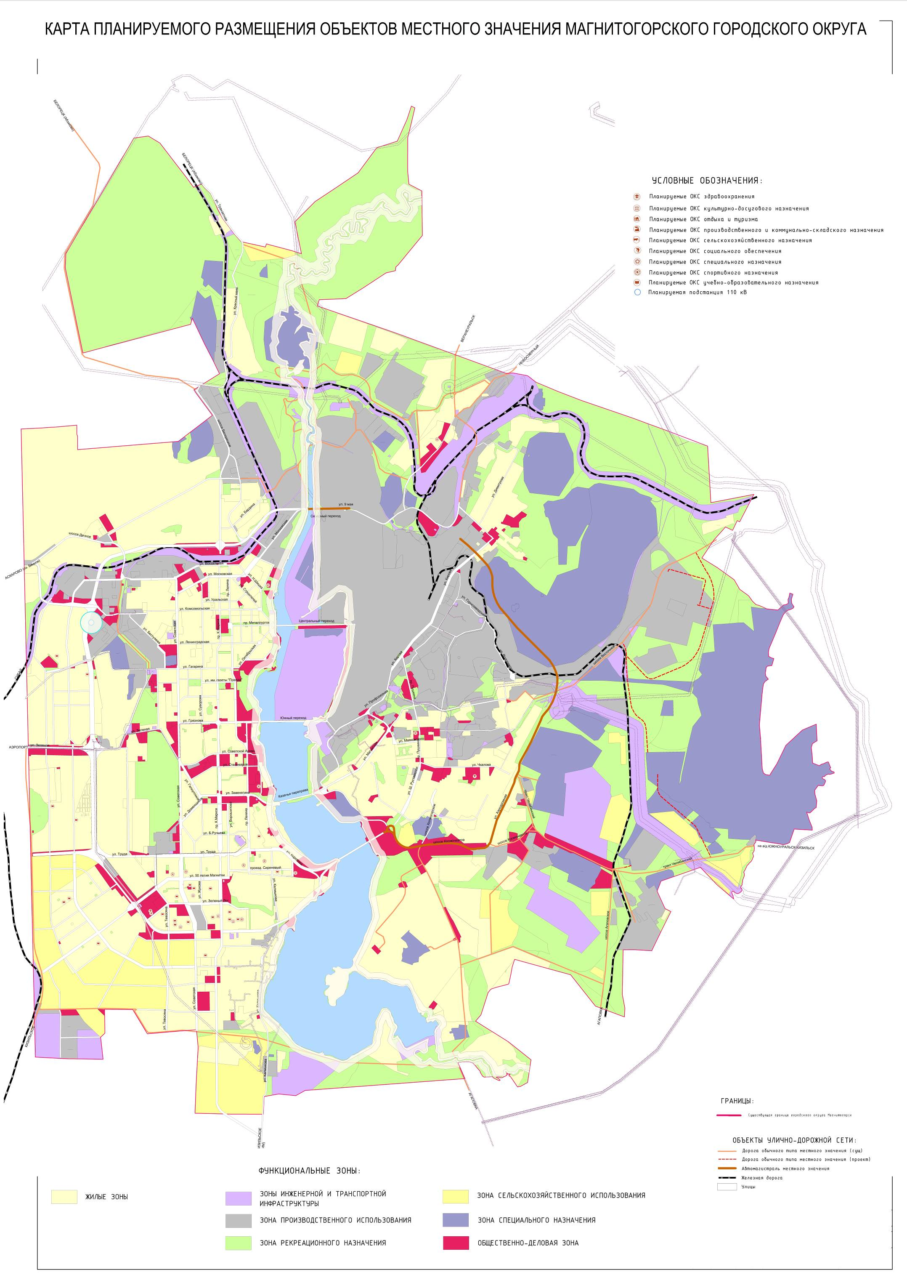

Приложение №4 к Постановлению
Магнитогорского городского Собрания
депутатов от 24 мая 2000 года №428
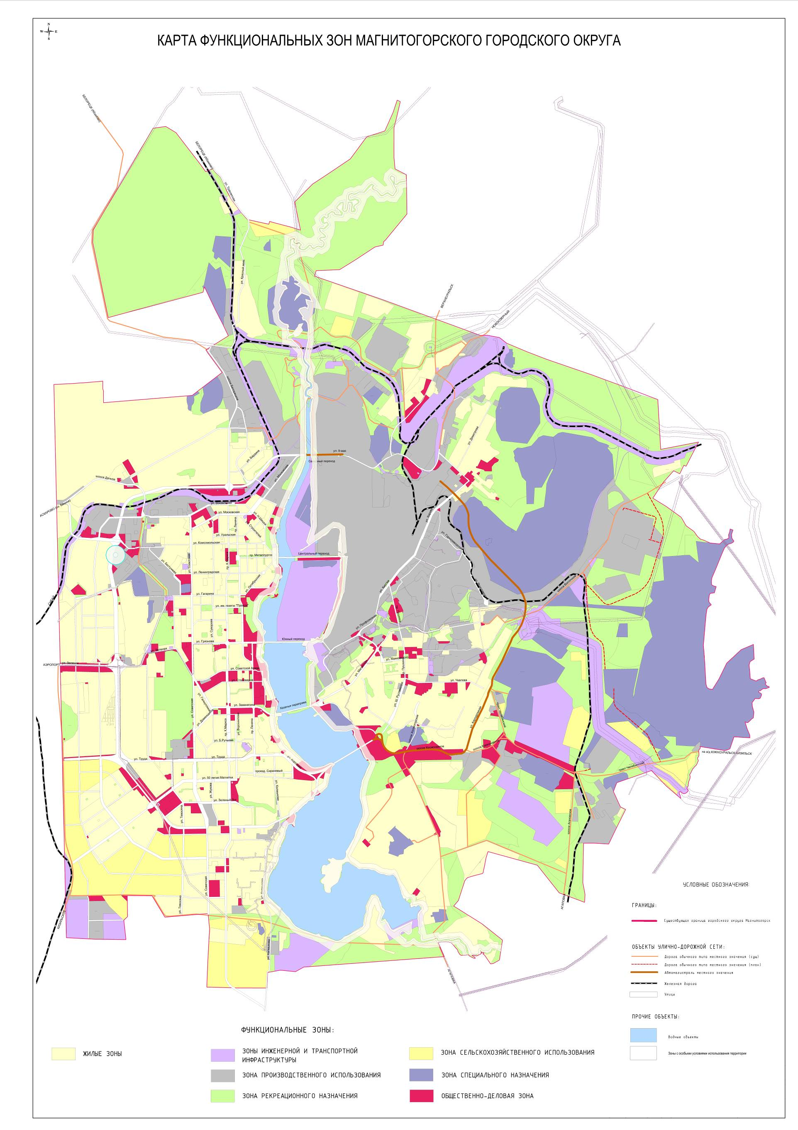

2. Администрации города Магнитогорска направить в орган, осуществляющий контроль за соблюдением законодательства о градостроительной деятельности, и в орган кадастрового учета копии настоящего Решения в соответствии с требованиями законодательства.
3. Настоящее Решение вступает в силу после официального опубликования.
4. Контроль исполнения настоящего Решения возложить на председателя Магнитогорского городского Собрания депутатов А.О. Морозова, главу города Магнитогорска С.Н.Бердникова, председателя Контрольно-счетной палаты города Магнитогорска В.А. Корсакова.

Председатель Магнитогорского
городского Собрания депутатов А.О. Морозов

Глава города Магнитогорска С.Н. Бердников

